** جامعة بغداد**

**كلية التربية البدنية وعلوم الرياضة للبنات**

**قسم الدراسات العليا / الدكتوراه**

التطبيقات العملية للقوانين الحركة (الشغل ,القدرة , الطاقة الميكانيكية ) في التدريب الرياضي

**محاضرة معدة من قبل**

**أ.د هدى شهاب**

**بالتعاون مع طالبات الدكتوراه**

**اثراء عبدالخضر عباس محمد**

**خمائل عبدالحسين جواد كاظم**

**2024 م 1446 هـ**

* **الشغل .**

الشغل هو كمية الطاقة التي تُبذل عندما يُنقل جسم بواسطة قوة من هذا نفهم بأنه لايمكن عمل أي شغل مالم تتوفر القوة كما ويمكن التحدث عن الشغل في الحياة اليومية عندما تكون جالس وتكتب على الحاسبة او عندما تقوم بترتيب صناديق يحدث الشغل ، إن كل هذه الأمور تعتبر عمل بدني وإن العمل الميكانيكي فيها يساوي ( صفر ) ويعود سبب ذلك إلى عدم وجود انتقال في الحركة ، اذ يعرف **الشغل من وجهة النظر الميكانيكية محصلة الانتاج للقوى المبذولة للاجسام والمسافة التي تتحركها . أي انه يعني استخدام قوة ما للتغلب على مقاومة الجسم وتحريكه بحيث يقطع مسافة ما ،** والمقاومة قد تكون الجاذبية الارضية او الاحتكاك او الريح ...الخ ، وما لم تكون هناك مسافة مقطوعة يقطعها الجسم نتيجة للقوى الموجهة عليه فان الشغل لا ينجز **كما يعرف على أنه عمل بدني يعمل على تحريك جسم مسافة معينة باستخدام مقدار من القوة ؛ وكذلك يمكن ان يعرف على إنه ناتج القوة والمسافة التي تعمل عليها القوة ، وتكون وحدة القياس هي الجول.** ويحسب الشغل من خلال المعادلة الآتية : الشغل = القوة × الإزاحة .

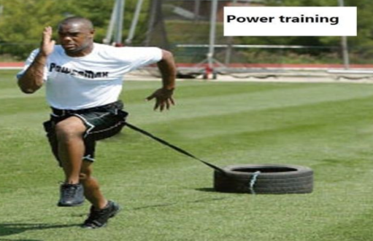

ويمكن أن يكون الشغل إيجابي أو سلبي ، ولغرض توضيح متى وكيف يحدث الشغل في هذين النوعين نذكر الامثلة التالية :

فمثلا يقوم رياضي برفع ثقل الى الأعلى ويقطع إزاحة بنفس اتجاه القوة أي اتجاه الازاحة هي نفس اتجاه خط عمل قوة الرفع وبالتالي فان الرياضي انجز شغل إيجابي ، وفي الوقت ذاته يحدث ان قوة الجذب توثر على الثقل المرفوع بقوة معاكسة لحركة اتجاه الثقل مما ينتج عنه شغل سلبي سببه ان اتجاه خط عمل قوة الجذب عكس خط عمل قوة الرفع . وفي مثال آخر في حركة تزحلق الجسم على دراجات السلم الآرضي حيث تكون الحركة الجسم باتجاه الأسفل، بينما يكون عمل العضلات بالضغط على الجسم باتجاه الأعلى

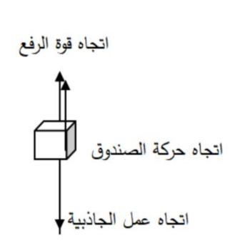

وفي حالة سحب جسم بشكل مائل وبزاوية معينة مع الأفق فسوف تتولد ( قوتيين ) على الصندوق قوة افقية وقوة عمودية ناتجة من تحليل قوة السحب المائلة وفي هذه الحالة سيكون الشغل إيجابي لكون القوة المؤثرة والازاحة الحاصلة تكون في اتجاه واحد ، وفي حساب الشغل يتم من خلال استخدام القوة الافقية ( ق جيب تمام الزاوية ) والقوة العمودية ( جيب الزاوية )

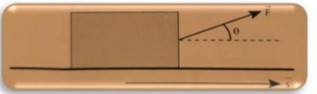

وعندما نقوم بتحليل حركة خطوة العداء فعند أداء الخطوة فان ( القوة ا ) المبذولة تتحلل الى مركبتين الأولى قوة افقية وعملها يكون ضد الجاذبية الأرضية ومقاومة الهواء وتحسب كما يلي

المركبة الافقية = القوة × جتا الزاوية

والثانية القوة العمودية ويكون عملها ضد الجاذبية الأرضية ويتم حسابهما بواسطة :

المركبة العمودية = القوة × جا الزاوية

كلما زادت الزاوية تقل القيمة الفعالة للقوة المؤثرة في اتجاه الحركة ، مما يقلل من الشغل المبذول .

* **مثال 1:**

ما مقدار الشغل الحادث نتيجة تأثير قوة مقدارها ( 100 نيوتن ) أدت الى تحريك جسم مسافة ( 20 م ) من موضوعه الأصلي ، وماهوا مقدار الشغل إذا كانت المسافة التي تحركها الجسم هي ( 30 م )؟

في الحالة الأولى الشغل =القوة × الازاحة

الشغل = 100 × 20 = 2000 جول

في الحالة الثانية ش= ق × ز= 100×30 = 3000 جول

وعليه يكون الشغل المنجز خلال الحالة الثانية أكبر من الحالة الأولى لان مقدار الازاحة في الحالة الثانية أكبر.

* **مثال 2 :**

يرفع شخص عدد من الصناديق من منصة الى حزام ناقل يقع على ارتفاع ( 1.10 م ) فوق سطح الارض ، وان ارتفاع المنصة عن الارض يبلغ ( 0.15 م ) ، ويبلغ وزن الصناديق الاجمالي ( 15 كغم ) ، علماً ان الشخص يقوم بنقل صندوقين في الدقيقة الواحدة ، احسب الشغل المنجز من قبل الشخص لرفع الصناديق ؟

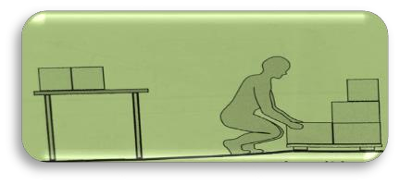 الحل /

الشغل = القوة × الازاحة

القوة = الكتلة × التعجيل

القوة = 15 × 9.8 = 147 نيوتن

الشغل = 147 × ( 1.10 – 0.15 )

= 139.65 جول

* **مثال 3 :**

يسير رياضي على طريق مرتفع بزاوية ( 30◦ ) وبسرعة ( 2 كيلو متر بالساعة ) ولمدة ( 0.5 ساعة ) ، ما مقدار الشغل الذي ينجزه الرياضي ؟ علماً ان وزن الرياضي ( 150 نيوتن ) ، وان جيب الزاوية 30 = (0.5) .

الحل /

الشغل = القوة × الارتفاع

السرعة العمودية ( س × جا الزاوية ) = الارتفاع / الزمن

الارتفاع = السرعة × جا الزاوية × الزمن

الارتفاع = 2 × 0.5 × 0.5 = 0.5 كم

بما ان 1 كم = 100 م

اذن 0.5 كم = 500 م

الشغل = القوة × الارتفاع

= 150 × 500 = 75000 جول الشغل المبذول من قبل الرياضي

* **القدرة .**

في المجال الرياضي يعتبر مفهوم القدرة معقدًا ومتعدد الأوجه. وغالبًا ما يستخدم لوصف مستوى المهارة أو الكفاءة التي يتمتع بها الرياضي في رياضة أو نشاط معين ، وهناك العديد من العوامل التي تساهم في قدرة الرياضي بما في ذلك سماته البدنية ، وصلابته العقلية ، والتحفيز ، ونظام التدريب الرياضي.

ويقصد بالقدرة **هو أن تكون لدى الفرد إمكانية تنفيذ عمل معين بأقصر فترة زمنية ممكنة** ، فعندما يقوم شخص بنقل مجموعة من الصناديق من الطابق الأرضي إلى الطابق الأول ، فسوف يتطلب منه بذل جهد بدني إضافة إلى حركة الانتقال المتمثلة بالمسافة بين الطابقين إن الوقت المستغرق لتنفيذ هذا الشغل يمكن أن يختلف من شخص إلى أخر ، ولكي نستطيع الحكم على عملهم نبدأ بحساب القدرة لكل منهما وان القدرة العالية تعبر عن تنفيذ العمل بسرعة عالية .

في معظم الفعاليات والألعاب والمسابقات الرياضية تلعب القدرة الميكانيكية دورا كبيرا فيها حيث يتم انتاج اكبر طاقة مركبة في اقصر فترة زمنية ممكنه لذلك تعد العامل الرئيسي لنجاح الأداء الحركي وتحقيق الإنجاز العالي.

وكمبدأ حقيقي للقدرة البدنية بالفعاليات والألعاب الرياضية كما في سباقات وفعاليات القفز والوثب والعدو القصير والسريع وفعاليات الرمي حيث يعد اختبار حقيقيا للقدرة البدنية وهي القابلية على توليد وإنتاج اعلى مستوى من القوة المميزة بالسرعة الفردية لكافة الألعاب والأنشطة والفعاليات الرياضية.

كل قوانين الشغل يمكن ان نقيس بها القدرة كلا حسب نوعه بتقسيم الشغل على زمن ادائه. فالقدرة تعكس سرعة الاداء الرياضي ومدى فعاليته على سبيل المثال رياضي يتمكن من رفع وزن ثقيل بسرعة كبيرة يمتلك قدرة عالية ، لذا فالقدرة ليست مهمة فقط لقياس الاداء ولكن ايضا لتصميم برامج التدريب الملائمة .

اذن القدرة هي معدل الشغل المنجز خلال فترة زمنية معينة .

القدرة = الشغل / الزمن او = القوة × الازاحة / الزمن

وبما ان السرعة = الازاحة / الزمن اذن القدرة = القوة × السرعة

من المعادلات اعلاه يمكن ان نستخرج العلاقات ادناه :

1. تتناسب القدرة طردياً مع الشغل وعكسياً مع الزمن في المعادلة الاولى .
2. تتناسب القدرة طردياً مع كل من القوة والسرعة .

* **تطبيقات القدرة في المجال الرياضي :**
* قياس وتحسين الاداء : ان معرفة القدرة يمكن ان يساعد في تحديد الفترات الزمنية المثالية في التدريب والاستشفاء .
* تصميم برامج التدريب الرياضي : عندما يستند المدرب على القدرات المختلفة يمكن ان تصمم البرامج التدريبية المخصصة لتحسين الجوانب البدنية ( القوة ، السرعة ، التحمل ) .
* تقليل الاصابات : عندما يعرف المدرب قدرة الرياضي يمكن ان يضع البرامج التدريبية التي تساعد في تجنب الاجهاد الزائد والاصابات .

**مثال :** هناك رباعين تمكنا من رفع ثقل وزنه ( 200 نيوتن ) الى ارتفاع ( 2 م ) وقد انجزا نفس الشغل ولكن اختلافهما في زمن رفع الثقل الى الأعلى فالرباع الأول انجز الشغل في ثانية واحدة بينما الرباع الثاني انجز الشغل في ثانية ونصف الثانية.

فتكون قدرة الرباع الأول = 200 × 2 / 1 = 400 واط

قدرة الرباع الثاني = 200 × 2 / 1.5 = 266.66 واط

فأن التفاضل بين هذين الرباعين هو ان الأول انجز الشغل بفترة زمنية أقصر وبناء على هذا تستطيع القول ان الأول قدرته اكثرمن الثاني لماذا ؟

لان فعل تأثير القوة يكون أكبر عندما تؤدي الحركة بسرعة أي ( بفترة زمنية قصيرة )

لذا ينبغي على الرياضيين والمدربين ان يأخذوا هذا المبدا بنظر الاعتبار من حيث الفترة الزمنية التي تتم فيها الحركة الفعلية أي تدريب بزمن تماس قليل كما في حركة النهوض في العالي والعريض يجب ان تكون الفترة الزمنية قصيرة جدا كم يتحقق مبدأ(القوة المميزة بالسرعة )و بأقل فقدان للسرعة المكتسبة نتيجة الحركة التحضيرية وتحقيقا لمبدأ نقل الزخم جيد في النهاية الحركة وبشكل عام يمكن زيادة القدرة عن طريق اكبر قوة من خلال الحركات السريعة لذا فأن القدرة الميكانيكية هي قابلية الرياضي على استعمال قوته في وقت ومسافه محددة .

* **الطاقة الميكانيكية .**

الطاقة بشكلها العام هي **القابلية لبذل شغل والطاقة الميكانيكية هي ( قابلية بذل شغل ميكانيكي ) او هي القيام بعمل ما** وهناك صور عديدة للطاقة يتمثل اهمها في الحرارة والضوء والصوت ، هناك ايضاً الطاقة الميكانيكية والطاقة الكيميائية التي تتحرر عند حدوث تغيرات كيميائية ، ويمكن تحويل الطاقة من صورة الى صورة اخرى فعلى سبيل المثال يمكن تحويل الطاقة الكيميائية المختزنة في عضلات الانسان الى طاقة حركية . تصنف طاقة الحركة الميكانيكية الى طاقة حركية وطاقة وضع ( كامن )

أهم خصائص الطاقة انها لا تفنى ولا تستحدث ولكنها تتحول من شكل إلى أخر بدون نقصان ، وهذا يعني إن مقدار الطاقة مقدار ثابت لا يتغير شرط عدم تعرض الحركة الى قوى أخرى.

( الطاقة الحركية + الطاقة الكامنة = مقدار ثابت ) وتمثل الطاقة الميكانيكية

* **أنواع الطاقة** :

للطاقة الميكانيكية شكلان هما : الطاقة الحركية والطاقة الكامنة .

* **الطاقة الحركية :**

**تعرف بانها الطاقة التي يمتلكها الجسم بسبب حركته وهذا يفسر بأن جميع الأجسام التي تتحرك لها طاقة حركية** ؛ أن أي عملية انتقال لجسم أو أداة ما لا تحدث ما لم يتوفر وجود طاقة حركية وان الطاقة الحركية ليست قيمة متجهة وتكون قيمتها اما موجبة او صفر .

كما تعرف بقدرة الجسم على بذل شغل بسبب حركته فاذا كانت كتلة الجسم ( ك ) وسرعة حركته ( س ) فان طاقته الحركية تستخرج بالمعادلة الاتية :

طاقة الحركة = 1/2 ك × س2

فالطاقة الناتجة عن الحركة هي الطاقة التي يمتلكها جسم ما ، والتي تعكس قدرة هذا الجسم على القيام بعمل يعني تحريك قوة ما, ويسمى هذا النوع في علم الفيزياء بالطاقة الحركية .

كما أن الطاقة ليست شيء ملموس يمكن الاشارة إليها ولكن يمكن الاحساس بها من خلال تحريك جسم ما ، وبالتالي فإن إنجاز عمل أو تنفيذ حركة يمكن أن يشير إلى وجود الطاقة ، وبالتالي يمكن القول إن الشغل هو انعكاس لوجود الطاقة أو مقياس للطاقة. لذلك عندما يمتلك الجسم طاقة فإنه قادر على إنشاء قوة لتنفيذ عمل معين عن طريق نقل جزء من طاقة الجسم إلى الجسم المراد تحريكه ، وإن مقدار الطاقة المنقولة تكون بقدر مقدار الشغل المنجز .

الشغل = الطاقة

وتختلف الطاقة الحركية التي يكتسبها الجسم تبعا لأختلاف كتلة الجسم المتحرك وسرعته اثناء الأداء .

وعليه فأن الطاقة الحركية للحركة الخطية تعرف بأنها نصف كتلة الجسم مضروبة في مربع سرعته فأذا كان الجسم ساكن فأن طاقته الحركية = صفر

**مثال :** اذا كانت كتلة العداء ( 100 كغم ) ويركض بسرعة ( 6 م / ثا ) ما مقدار الطاقة الحركية التي يمتلكها العداء . وما مقدار الطاقة الحركية التي يمتلكها عندما يركض بسرعة ( 8 م / ثا ) .

الطاقة الحركية = 1/2 ك × س2

الطاقة الحركية = 1/2 × 100 × 6 2

ط ح = 1800 جول

اما اذا كانت سرعته 8 م/ ثا

ط ح = 1/2 × 100 × 8 2  = 3200 جول

**انواع الطاقة الحركية :**

الطاقة الحركية الخطية = 1/2 ك × س2

الطاقة الحركية الدائرية = 1/2 × القصور الذاتي × س2

* **الطاقة الكامنة :**

الطاقة الكامنة : **هو نوع اخر من الطاقة الميكانيكية يسمى الطاقة الكامنة او طاقة الوضع ( ويقصد بها الطاقة التي يمتلكها الجسم في وضع معين اثناء الثبات ) وهي الطاقة التي تخزن في الجسم عندما يكون في حالة سكون ، وهي الطاقة المخزنة في جسم نتيجة ارتفاعه فوق مستوى الصفر .**

كما يقصد بها وزن الجسم مضروب بواسطة الارتفاع فوق سطح الأرض .

الطاقة الكامنة = وزن الجسم × الارتفاع . وتقاس الطاقة الكامنة بالجول

والوزن = كتلة الجسم × التعجيل الأرضي

**مثال** / رفع رياضي بار كتلته ( 50 كغم ) الى ارتفاع ( 1 م ) فما مقدار طاقته الكامنة ؟

**الحل /** الطاقة الكامنة = كتلة الجسم × التعجيل الأرضي × الارتفاع

الطاقة الكامنة = 50 × 9,8 ×1 = 490 جول

من المبادئ الأساسية في الميكانيك هو ان تحول الطاقة من شكل الى اخر بحيث لايقل من قيمة الطاقة الميكانيكية الكلية وهذا ماينص عليه القانون العام للطاقة ( الطاقة لاتفنى ولا تستحدث )

الطاقة الحركية + الطاقة الكامنة = مقدار ثابت

وإن أهم العوامل الذي تؤثر على مقدار الطاقة الكامنة هو كتلة الجسم وكذلك الارتفاع ، وهناك علاقة مباشرة بين طاقة الوضع وكتلة الجسم ؛ ان الجسم ذو الكتلة الأكبر لديه طاقة وضع أكبر. بالإضافة إلى ذلك لديه علاقة مباشرة مع الارتفاع ، فكلما ارتفع جسم ما زادت الطاقة الكامنة ، وبالتالي تتأثر الطاقة الكامنة بثلاث كميات هي : كتلة الجسم ، وتسارع الجاذبية ، والارتفاع العمودي فوق مستوى الصفر ؛ وادناه معادلة حساب الطاقة الكامنة .

الطاقة الكامنة = الوزن × الارتفاع

ومن هنا نلاحظ الاختلاف الواضح في مكان الهبوط بين فعالية القفز بالزانة والقفز العالي ، وذلك لأن مقدار الطاقة الكامنة الذي يخزنها الجسم وهو في أعلى ارتفاع تتناسب طردياً مع مؤشر الارتفاع وحسب (قانون الأجسام الساقطة ) فإنه كلما زاد ارتفاع المكان الذي يسقط منه الجسم ازدادت سرعة سقوطه وتزداد سرعته أيضاً عند اصطدامه بالأرض .

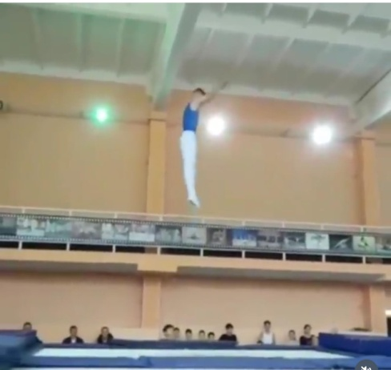ويوجد نوع اخر للطاقة الكامنة تدعى الطاقة الكامنة المطاطية ، والتي يكون الأداة المستخدمة ومعامل المادة التي تنطوي او تتمدد والمادة المصنوعة مكان تخزن فيها الطاقة ، فعلى سبيل المثال في الترامبولين ان عملية التقعر التي تحدث لحظة هبوط الجسم في الترامبولين ( يتسع ) هو خزن للطاقة أي تحويلها الى طاقة كامنة مطاطية ، وعندما يبدئ الجسم بالصعود الى الأعلى فان الطاقة التي تم خزنها تتحرر الى طاقة حركية تساعد اللاعب على القفز الى الأعلى .

وفي عصا الزانة فإن الانحناء أو التقوس الذي يحدث فيها إثناء تثبيتها في المكان المحدد لحظة نهوض اللاعب يعبر عن خزن الطاقة الكامنة ، ثم تتحرر إلى طاقة حركية عند مد العصا ورجوعها إلى وضعها الطبيعي ، وفي النظام المتذبذب مثل البندول هناك تحويل مستمر بين الطاقة الكامنة والطاقة الحركية .

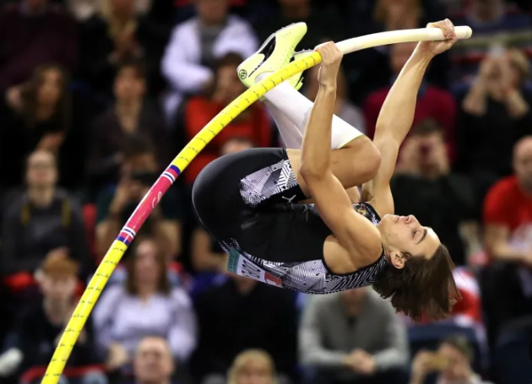

ومما تقدم اعلاه تعتبر الكتلة متغير مهم في تحديد كمية الطاقة فعلى سبيل المثال ، فأن اللاعب الذي يستخدم مضرب ذو كتلة كبيرة ومن ثم يستبدله بمضرب أخر أخف وزن نسبياً فإن ما يحدث في حالة ثبوت السرعة هو إن الكرة تحصل على طاقة حركية في المضرب الاخف وزنا اقل من الطاقة الحركية في حالة استخدام مضرب ذو كتلة كبيرة نسبياً ، لذلك لابد من التأكيد على استخدام مضرب كتلته تتناسب مع مستوى اللاعب . تختلف الطاقة الكامنة عن الطاقة الحركية هو انها تنتقل بين الاجسام كما يحدث في نقل الطاقة الحركية بين المضرب والكرة .

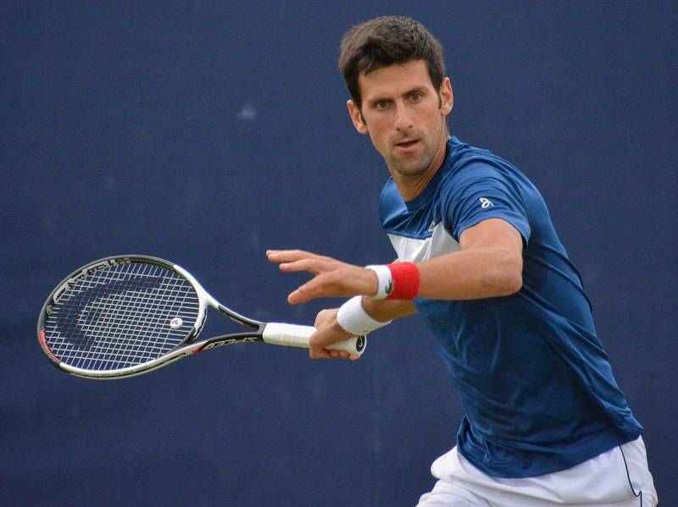

لتنظيم شدة التدريب يمكن استخدام الكثير من قوانين الحركة وكذلك المتغيرات البايوميكانيكية وان اختيار المتغير المستخدم في تقنين الشدة يعتمد على نوع الفعالية ودور المتغير المستخدم فيها.

**مثال /** ضربت كرة الطائرة وعبرت من فوق الشبكة بسرعة مقدارها ( 20 م / ثا ) وبزمن قدره ( 0.0 ثا ) وكانت كتلة الكرة هي ( 0.5 كغم ) ونصف قطرها ( 0.12 م ) ، وكانت تدور حول محورها بسرعة زاوية (500 م / ثا ) ، احسبي الطاقة الكلية للكرة ؟

**الحل /**

الطاقة الحركية الدائرية = 1/2 × القصور الذاتي × السرعة الزاوية2

الطاقة الحركية الدائرية = 1/2 × الكتلة × نق2 × السرعة الزاوية2

الطاقة الحركية الدائرية = 1/2 × 0.5 × ( 0.12 )2 × ( 500 )2

الطاقة الحركية الدائرية = 900

الطاقة الحركية الخطية = 1/2 الكتلة × ( السرعة )2

الطاقة الحركية الخطية = 1/2 × 0.5 × ( 20 )2

الطاقة الحركية الخطية = 100

الطاقة الحركية الكلية = 900 + 100 = 1000 جول

* **العلاقة بين الطاقة الحركية والطاقة الكامنة .**

هناك تناقض بين الطاقة الحركية والطاقة الكامنة ( طاقة الوضع ) ويحصل هذا التناقض في الزيادة حيث كلما زادت الطاقة الحركية تناقصت الطاقة الكامنة والعكس صحيح ، اي ان العلاقة بينهما عكسية فمثلا عند اداء القفزة الامامية للاعب الجمناستك يحصل زيادة في الطاقة الحركية وتقل الطاقة الكامنة لانه عند اداء القفز الامامي يكون الجسم في حالة حركة متزايدة ، ومثال اخر للاعب الحلق عند الارتكاز على الذراعين اكبر او عند الوقوف على الذراعين بالمتوازي فهنا يكون الزيادة في الطاقة الكامنة لان الجسم في وضع ثبات والثوابت هي . كتلة الجسم والجاذبية والارتفاع .

* **تطبيق قوانين الشغل والقدرة والطاقة الميكانيكية في تنظيم شدة التدريب .**
* الشغل العضلي هو احد أنواع الشغل المرتبط ببذل قوة من العضلة والمسافة التي يحققها بفعل هذه القوة ولما كانت العضلة في جسم الانسان لها ميزة المطاطية فان الاطالة العضلية تعني ان المسافة التي تعمل بها العضلة تكون اكبر مما هي في حالة ارتخاء لذا فالميزة المطاطية تعطى ناتج اكبر للشغل وكما يلي :

اذا كانت القوة القصوية للعضلة الرباعية الفخذية هي ( 500 نت ) وطولها الحقيقي كان ( 0.30 م ). فأذا تمددت العضلة لضعف طولها مع احتفاظها بنفس القوة طبعا ، فما ناتج الشغل العضلي في الحالتين .

الشغل = القوة × الإزاحة

- شغل العضلة في الحالة الأولى = 500 × 0.30=150 جول

- شغل العضلة في الحالة الثانية =500 × 0.60=300 جول

لذا فأن ميزة المطاطية للعضلات تعطي ناتج اكبر في شغل هذه العضلة واذا مااريد تطوير شغل هذه العضلة فأن اتجاه يكون الى تطوير القوة القصوى للعضلة وهي في حدود اطالتها العضدية لأنه لايمكن اطالة العضلة الى اكثر من ( 120% ) من طولها الأصلي وفق القاعدة الفسيولوجية التي تقول ( تكون خيوط الاكتين والمايوسين في اعلى فاعلية لها لأنتاج القوة واذا زادت هذه النسبة فأن فاعلية هذه الخيوط تكون رديئة جدا في انتاج تلك القوة ).

وهذا الاتجاة التدريبي يلزم المدربين الى استخدام طريقة تدريبية جديدة لتطوير الشغل العضلي بالاستناد الى مطاطية العضلات وهي استخدام تدريب المقاومة لتطوير القوة العضلية وهي في اقصى امتداد لها ويعد اتجاها تدريبيا جديدا لانه يركز على استخدام الانقباض العضلي بأقصى اطالة عضلية ممكنة وفق الحدود المسموح بها لانها تركز على الاحتفاظ على الحدود القصوية للاطالة الفعالة للعضلة وتركز على تطوير القوة العضوية بالتالي زيادة ناتج الشغل العضلي .

ولتنظيم شدة التدريب يمكن استخدام الكثير من قوانين الحركة وكذلك المتغيرات البايوميكانيكية وان اختيار المتغير المستخدم في تقنين الشدة يعتمد على على نوع الفعالية ودور المتغير المستخدم فيها .

* اعتماد متغير الزمن والسرعة في تقنين شدة التدريب .

يتناسب الزمن تناسب عكسي مع مقدار الشدة . فلو قطع عداء مسافة ( 100 م ) بزمن قدره ( 10 ثانية ) بشدة 100 % . ولو اراد التدريب بشدة 90 % .

فان زمن التدريب بشدة 90 % = 100 × 10 ÷ 90 = 11.11

اما اذا اردنا ان نعتمد السرعة في تحديد شدة المثال السابق ، ان السرعة تتناسب طردياً مع الشدة اذ تزداد السرعة بزيادة الشدة .

واذا اردنا التدريب بشدة 90% = 10 × 90 ÷ 100 = 9 م / ثا

* استخدام الطاقة كنظام بايوميكانيكي لتقنين الشدة من خلال المثال السابق .

عداء كتلته ( 70 كغم ) قطع مسافة ( 100 م ) بظمن قدره ( 10 ثا )

الطاقة الحركية = 1/2 ك × س2

الطاقة الحركية = 1/ 2 × 70 × ( 10 )2

الطاقة الحركية = 3500 قيمة الطاقة الحركية عند شدة 100 %

فاذا اردنا ان يتدرب العداء بشدة 90 %

فان 90 % من الطاقة الحركية = 3500 × 0.9 = 3150

اما مقدار الزمن الذي يقطعه الرياضي في الطاقة الحركية تحت شدة 90 %

الطاقة الحركية = 1/2 × ك × س2

3150 = 1/2 × 70 × ( 100 )2 / الزمن2

3150 = 35 × ( 100 )2 / الزمن2

الزمن2 = 350000 / 3150

الزمن2 = 111.111

الزمن = 10.54 ثا

**المصادر**

- صريح عبد الكريم وهبي علوان البياتي ؛ البايوميكانيك الحيوي الرياضي ، ط1 ، ۲۰۱۲ 1

-صريح عبد الكريم ؛ تطبيقات البايوميكانيك في التدريب الرياضي والاداء الحركي2

،بغداد ، ۲۰۰۷

-حسین مردان عمر واياد عبد الرحمن ؛ البايوميكانيك في الحركات الرياضية ، ط۲3

-حسین مردان عمر واياد عبد الرحمن ؛ البايوميكانيك في الحركات الرياضية ، ط1 ،4

-سمير مسلط الهاشمي ؛ الميكانيك الحيوية ، بغداد ، ۱۹۹۱5

-مسلط الهاشمي ؛ البايوميكانيك الرياضي ، ط۲ ، ۱۹۹۹.6

-عصام الدين متولي عبد الله وبدوي عبد العال بدوي ؛ علم الحركة والميكانيكا الحيوية7

-سمير بين النظرية والتطبيق ، الاسكندرية ، ط1 ، ۲۰۰78

-محاضرة د.وداد كاظم ,20139